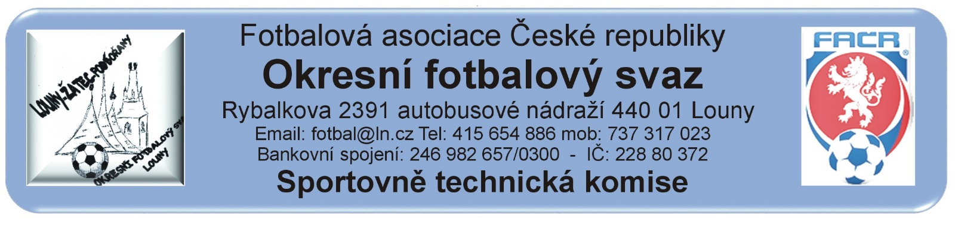
ZÁPIS č. 32 / 2021
Datum konání: 1. června 2022
Přítomni: Mička, Pavlas, Vokurka
Omluven: Rubeš, zprávu předložil písemně
Došlá pošta:
Došlé přihlášky do nové soutěže 2022 / 2023.
TJ Vrbno, FK Dobroměřice, TJ Žiželice, FK SEKO Louny, Sokol Chožov
Změny termínů, popř. výkopů:
STK schválila změny termínů utkání 2021424…
Poplatek za změnu termínu bude účtován tučně vytištěnému oddílu (žádajícímu).
Čekání na vyjádření klubu k podané žádosti na změnu termínu:.
Sok. Měcholupy – na utkání E1A2102 Kovářská – Měcholupy na ne 12.6.2022 od 14:00 hod.
Schvalování výsledků utkání:
Okresní přebor dospělých 2021424A1A – 23.kolo , 28. – 29. května 2022
všechna utkání sehrána, výsledky schváleny
Závady: Bez závad
3. třída dospělých 2021424A2A – 19. kolo, 28. – 29. května 2022
všechna utkání sehrána , výsledky schváleny
Závady: A2A1901 Holedeč – Lubenec, vedoucí hostů nepotvrdil po utkání zákl. údaje
4. třída dospělých 2021424A3A – 17. kolo 28. – 29. května 2022
Všechna utkání sehrána, výsledky schváleny
Závady: Bez závad
MF starších žáků 2021424E1A - 19. kolo 28. – 29. května 2022
Všechna utkání sehrána, výsledky schváleny
Závady:
1906 Černčice/Dobroměřice - Březno, hosté neuvedli v ZoU trenéra družstva
1901 Měcholupy - Klášterec, domácí neuvedli v ZoU trenéra družstva

2021424G1A starší přípravky: 28. května.2022
- Volný termín
2021424H1A mladší přípravky : 29. května 2022
- Organizátor SK Černčice
Závady: Bez závad
- Organizátor: ????
Závady: ???

Rozhodnutí STK:
Výňatek z RMS:
- Rozhodčí nikdy nepřebírá oficiálně čtyřčíslí za oddíly a nepíše je doma. V případě, že nemohlo dojít k fyzickému potvrzení ZoU ze strany oddílů, seznámí R vedoucí družstev se základními údaji a uzavře ZoU do 12 hodiny následujícího dne. Do zprávy pro STK, uvede, že nebyla potvrzena základní část ZoU z důvodu nefunkčnosti systému. Do zprávy rozhodčího uvede, že vedoucí byli seznámení se základními údaji. V případě nepřítomnosti rozhodčího utkání s platnou licencí, odpovídá za uvedení zápisu do informačního systému organizátor utkání.
- STK upozorňuje kluby, že v případě nedostavení soupeře a neúčasti rozhodčího, musí pořadatel kompletně vyplnit v IS zápis o utkání a označit utkání jako nezahájeno. Ustanovení platí i v případě, že soupeř oznámí, že se na utkání nedostaví a utkání je STK zrušeno. Nesplnění tohoto ustanovení má za následek postih dle RMS, příloha č. 9.
- Z důvodu opakovaného porušení RMS (povinnost uvádět u mládeže v ZoU trenéra družstva) se zvyšuje fin. pokuta Sok. Březno
- STK informuje kluby, že dle RMS, Všeobecná ustanovení, bod c), STK může pro zajištění regulérnosti rozhodnout, která kola, případně utkání, budou sehrána ve stejný den a hodinu – zejména v posledních dvou kolech soutěže. Pro takto nařízená utkání mistrovských soutěží neplatí čerpání čekací doby na soupeře a neplatí změny dle hlášenek či provedených změn termínů, ani nelze změnit termín dle bodu c) RMS

- dle ustanovení § 17, odst. 4, SŘ FAČR, STK OFS stanovuje pokuty za zpětvzetí přihlášky družstva do soutěže po stanoveném termínu doručení: - do 15. 6. (včetně) - bez pokuty. – od 15.6. do 28. 6. - 2.000, - Kč za každé družstvo dospělých a 1.000, - Kč za každé družstvo mládeže - po schválení zařazení družstev do soutěží po zveřejnění rozlosování již v kompetenci DK, pokuta za odhlášení družstva ze soutěže dle sazebníku pokut RMS 2022/23 bude provedena cestou sběrné faktury.

Předání ostatním odborným komisím:
Komise rozhodčích OFS Louny:.
Komise rozhodčích OFS Chomutov:
Disciplinární komise:
DK byly předány ZoU 2021424 – A2A1906.
STK podle § 28, odst. 1, procesního řádu FAČR, zahájila řízení o uložení pořádkové pokuty vůči níže vedeným klubům.
Podle § 29, odst. A1, procesního řádu FAČR, považuje STK skutková zjištění pro uložení pořádkové pokuty za dostatečná a ukládá klubům podle § 7, odst. 3, písm. d, SŘ FAČR, finanční pokutu:
finanční pokuta::
Sokol Březno 300.- Kč – v ZoU není uveden trenér družstva
Spartak Lubenec 400.- Kč – vedoucí družstva Korf Jiří nepotvrdil po utkání zákl. údaje
Sok. Měcholupy 100.- Kč - v ZoU není uveden trenér družstva

Evidence udělených ŽK v rámci utkání (RMS, příloha č. 6)

- 4x ŽK – 100 Kč:
- Dospělí: AC Libčeves, SEKO Louny B, SK Cítoliby
- 5x ŽK – 200 Kč:
- Dospělí: Sok. Holedeč
- 6x ŽK – 300 Kč:
- Dospělí:
- 7x a více ŽK – 400 Kč:
- Dospělí:
Poplatky za změny termínů (RMS kap. I/ Všeobecná ustanovení, odst. c) :
Poplatek za podání protestu:
Pokuty a poplatky budou klubům zaneseny do sběrné faktury v IS.
Poučení:
Proti uvedeným rozhodnutím STK je možné podat odvolání do sedmi dnů k VV OFS, viz. Procesní řád Fotbalové asociace České republiky § 21 .
Odůvodnění rozhodnutí se vyhotovuje pouze za splnění podmínek uvedených v ust. § 26 odst. 2 Procesního řádu.
Zapsal: Mička

